یک نکته اول کار بگم ، عنوان بعضی بخشها میتونه چیز دیگه باشه مثلا اینجا سرویس ، خدمات، درمان یا تخصص پزشک هر کدوم میتونه باشه... بخشهای دیگه هم همین طور

در همه بخشها دکمه ذخیره ، فعال یا غیرفعال و حذف باشه

هر بخش که لازمه باید لیست ویو داشته باشه که وقتی روی اون عنوان کلیک میشه امکان ویرایش و حذف بیاد

دسترسی مدیر به همه بخشها دسترسی داره برای ثبت و تنظیمات پزشک، تراپیست، خدمات و .... حتی منو پرونده های پزشکی

دسترسی ادمین یا منشی فقط به بخش رزرو

دسترسی پزشک هم فقط به رزروها خودش

در ابن بخش عنوان، دسته بندی، زمان هر جلسه ویزیت تنظیم میشه

یک ساعت اسلات یعنی 50 دقیقه زمان ویزیت 10 دقیقه زمانی خالی که میشه 1 ساعت

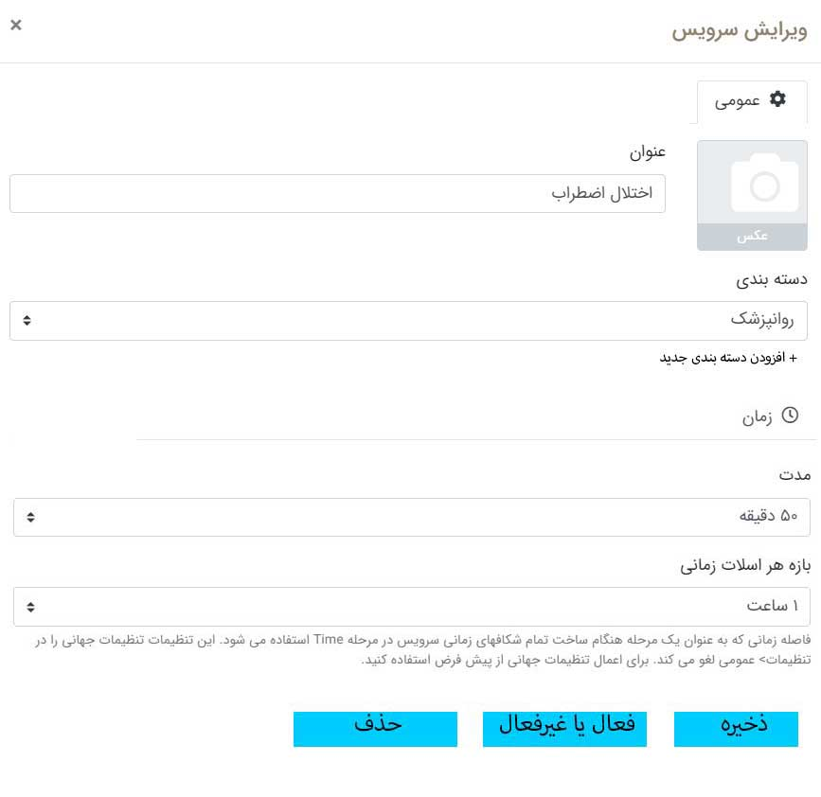

این بخش 4 تا تب داره که باهم مرتبط هستند، تنظیمات مربوط به خدمات هر پزشک هست  
تب اول ، اضافه یا ویرایش پزشک، تراپیست یا درمانگر

پسورد برای اینکه پزشک بتونه در اکانت خودش لاگین بشه و رزروهای که برای اون انجام شد رو ببینه نام کاربری هم میتونه شماره موبایل باشه

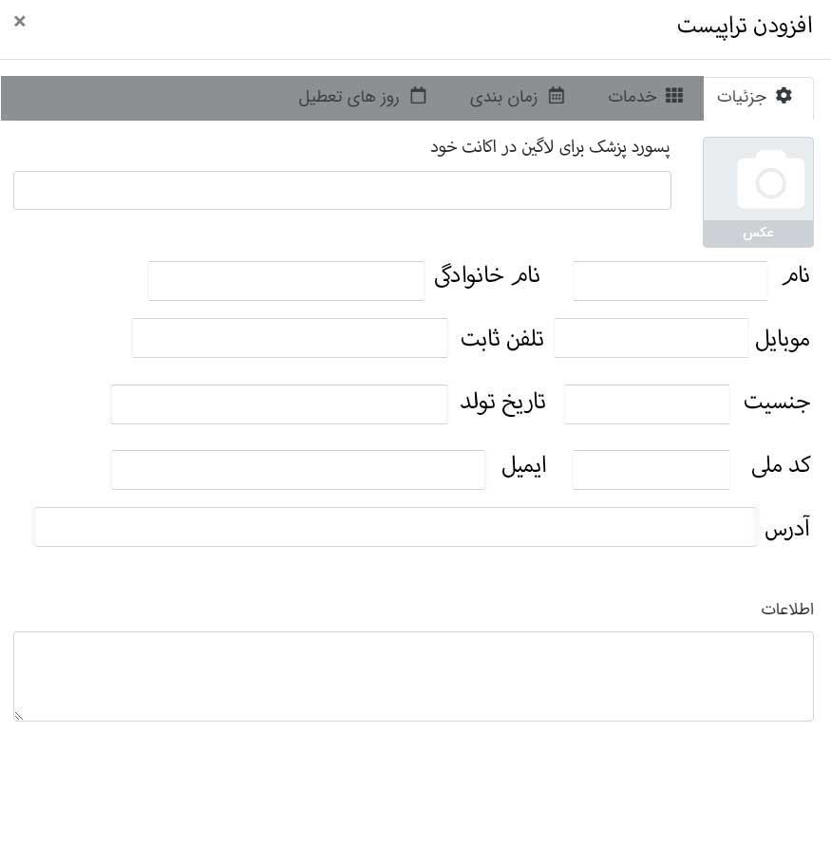

در تب دوم ، خدمات یا سرویس

در این بخش خدماتی که در مرحله اول تنظیم و اضافه شد میاد در دسته بندی خودشون ، هر کدوم روشن بود، میشه جلوش مبلغ هر جلسه ویزیت رو نوشت

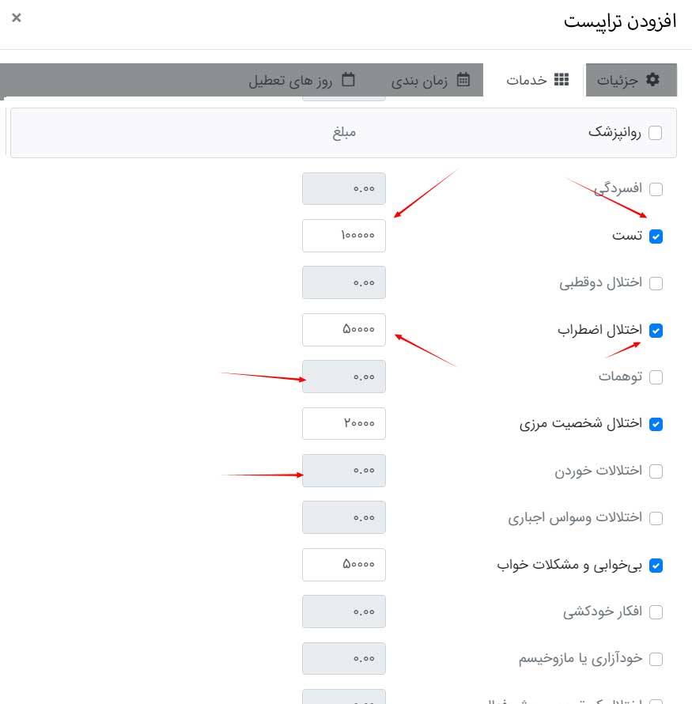

در تب سوم زمان بندی و برنامه هفتگی برای هر پزشک

هر روزی روشن باشه میشه ساعت شروع و پایان کار در اون روز رو تنظیم کرد + زمان استراحت که بین ساعت کار تنظیم میشه و این زمان استراحت قابلیت رزرو نداره کلا در بخش رزرو نشون نمیده این زمان استراحت

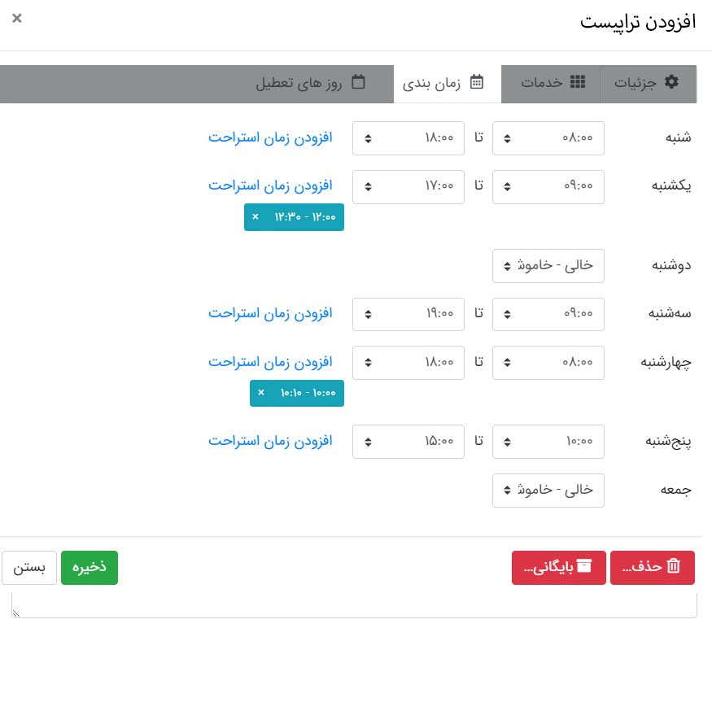

تب چهارم روزهای تعطیل

یک یا چند روز خاص رو که جز روزهای کاری پزشک میشه خاموش و اف کرد مثل مرخصی هست که دیگه در اون روز امکان رزرو نیست

نکته : سه تب خدمات، زمان بندی، روزهای تعطیل مربوط به پزشک و تراپیستی که در تب اول ثبت شده نه همه پزشکان

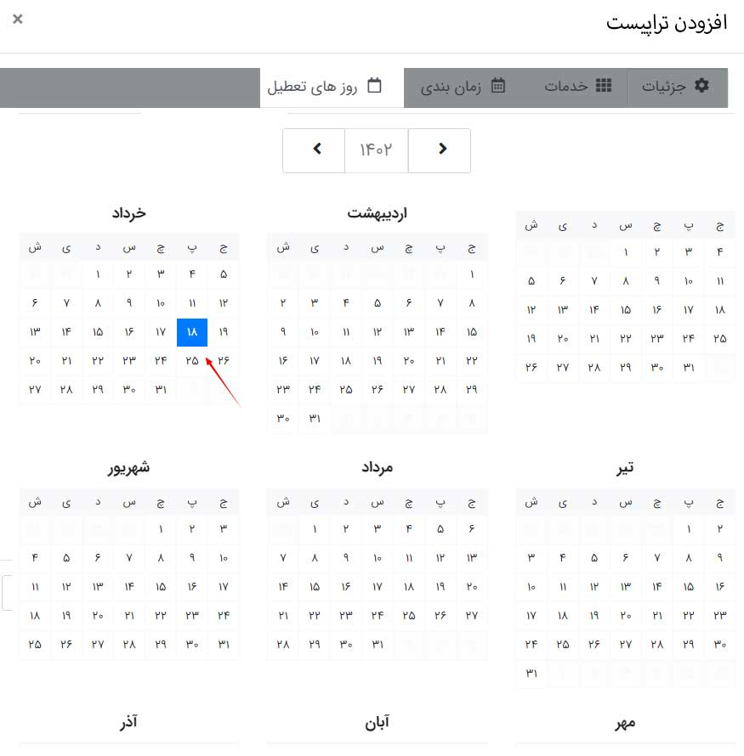

تا مرحله قبل خدمات، پزشک و برنامه هفتگی و ... تنظیم شد حالا میشه رزرو کرد

در تب اول مشخصات بیمار یا همون مراجع ثبت میشه ، نکته مهم وقتی کدملی ثبت میشه اتوماتیک تشخیص بده این بیمار قبلا ویزیت شده یا نه اگه قبلا ویزیت شده تعداد جلسات ویزیت رو اتوماتیک بنویسه

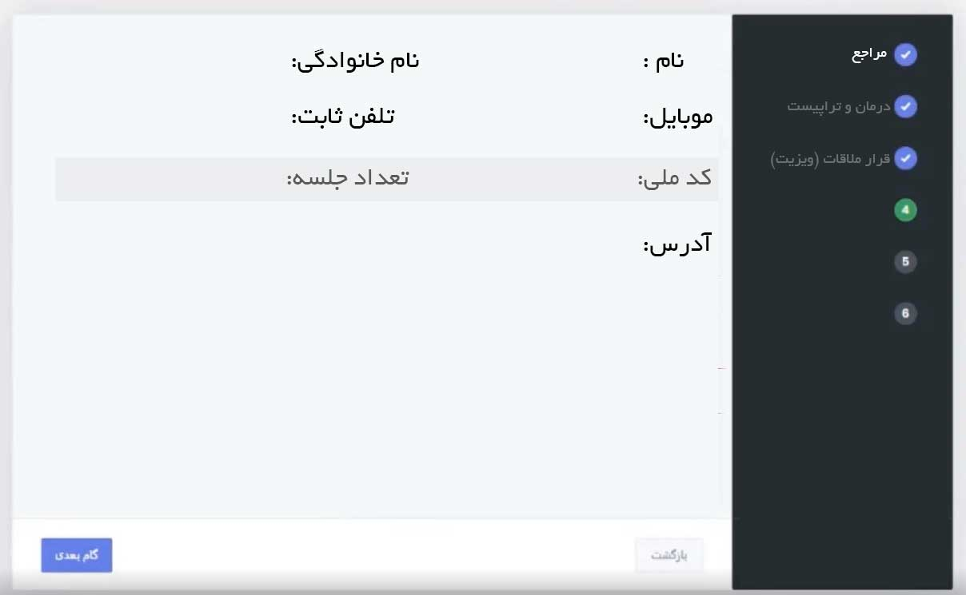

در تب سرویس (درمان) و تراپیست

با توجه به دو بخش خدمات و پزشک ، قبلا ثبت شدند اینجا به صورت عنوان هاش در فیلد منو کشوی میاد که میشه انتخاب کرد محل تایپ نیست

فیلد نوع جلسه دو ایتم داره یا حصوری یا حضوری انتخاب میشه

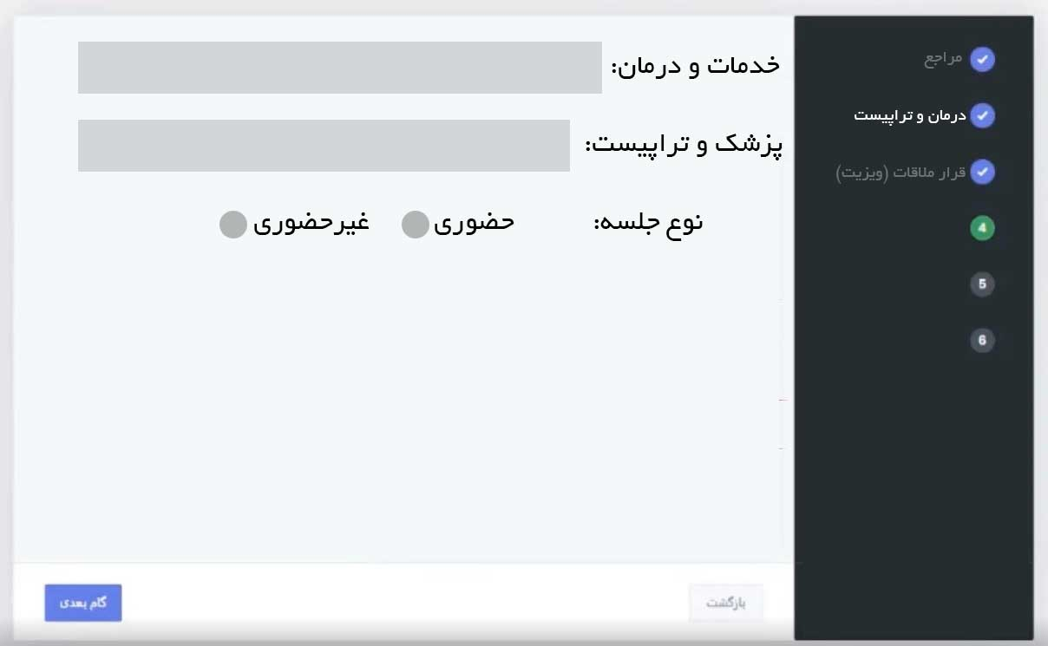

با توجه به خدمات و نام پزشک ، برنامه هفتگی پزشک میاد ، روزهای که برای پزشک تنظیم شده رو وقتی انتخاب میکنیم تایم های خالی اون روز میاد که هر کدوم انتخاب بشه برای بیمار موردنظر رزرو میشه

تقسیم بندی ساعت کاری هر روز براساس باز زمانی هر اسلات (مدت زمان ویزیت و وقفه)

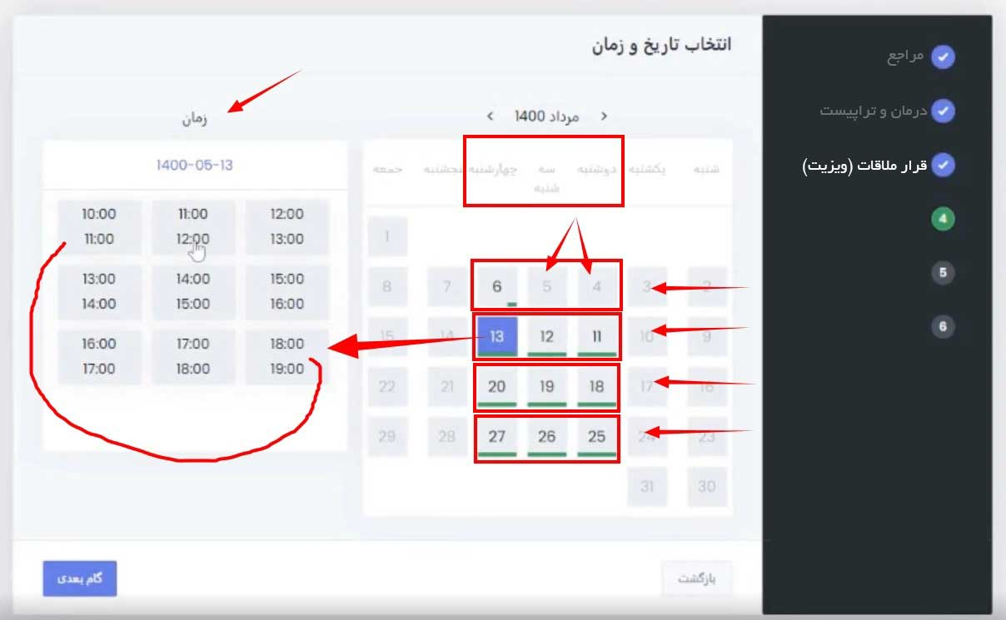

در پایان هم یک گزارش از انتخاب ها رو در یک نما نشون میده و پایان

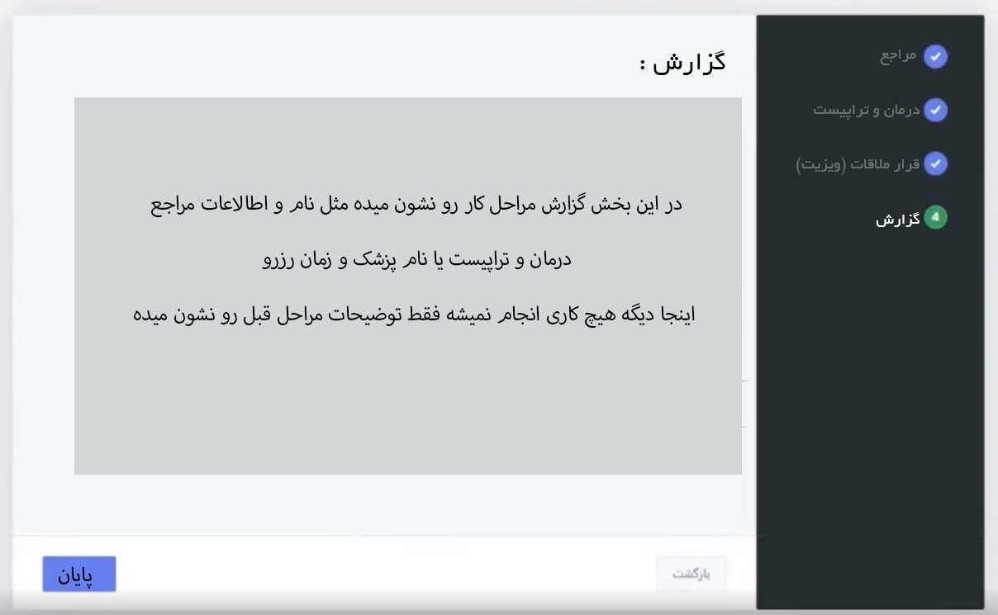

پزشک بعد از لاگین، در تقویم کاری میتونه رزروهای که براساس روز و تعداد ویزیت در اون روز رو ببینه

امکان فیلتر با ایتم های مختلف هست که در تصویر مشخصه

در حالت عادی فقط نوع جلسه + ساعت شروع و پایان جلسه رو در لیست ویو هست، بالاش هم تاریخ به صورت شمسی و میلادی

وقتی پزشک روی هر رزرو کلیک میکنه به صورت کشویی ، مشخصات بیشتری رو نشون میده نام بیمار و درمان + فرم ارزیابی که قابل کلیک شدن داره ، که میره بخش یعدی

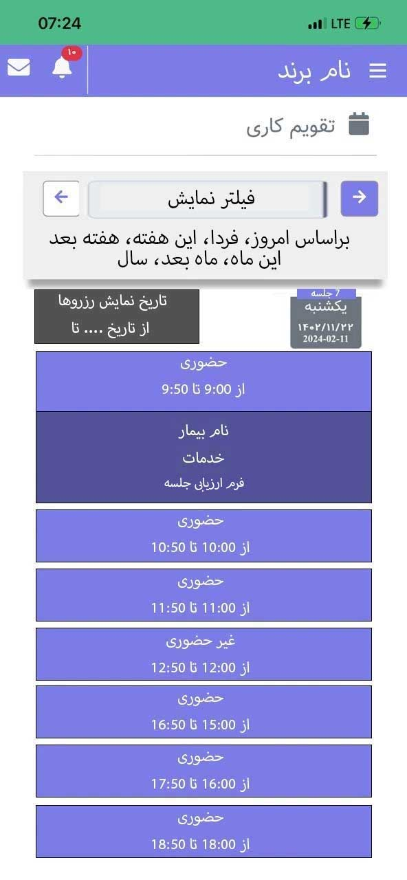 

بعد از زمان ویزیت ، پزشک وقتی روی فرم ارزیابی بیمار کلیک میکنه ، این فرم میاد مشخصات جلسه و بیمار باید اتوماتیک ثبت شده باشه ، در پایین یک سری سوال که بیشترچند گزینه هست میاد و پزشک میتونه فرم جلسه ویزیت و ارزیابی رو پر کنه

جلو پرونده این جلسه بنویس جلسه چندم ...

نکته این فرم ها در پنل مدیریت در بخش پروند های پزشکی ثبت میشه   
در پایین، پروند های جلسه ماقبل هست که وقتی روش کلیک میشه ، پرونده های قبلی میاد که روی هر کدوم کلیک میشه فرم اون جلسه میاد   
این بخش به صورت تب باز شونده هست از آیکن کناری تب ها مشخصه

 